HEBEI LANGMAI IMPORT & EXPORT CO., LTD.

Технические характеристики

Сетки из полиэтера 5804101000

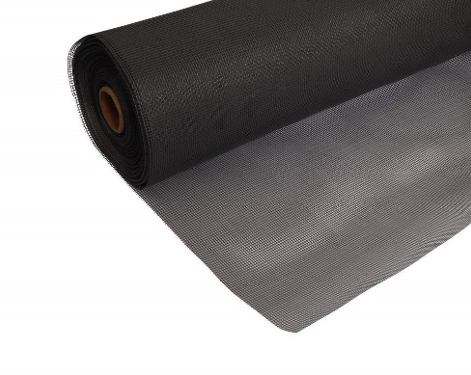 | 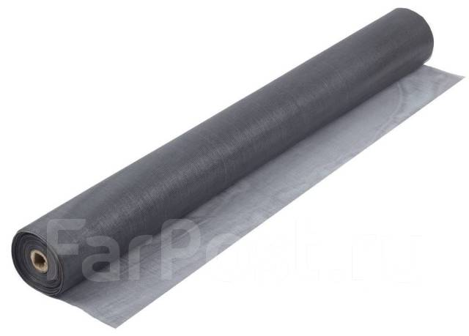
1. Москитная сетка "Антикот" — прочное полотно, устойчивое к когтям животных. Обычно изготавливается из усиленного полиэстера или стекловолокна с мелкой ячейкой (1-1.2 мм). Подходит для окон и дверей, защищает от насекомых и предотвращает повреждения от кошек.
Вес – 13,44-15,36кг
Гарантия - 1 год
Материал сетки для защиты от кошек – полиэстер+ПВХ (волокно).
Вид – рулон (Размеры 1400х30 000мм,1600х30 000 мм)
Плотность основы нити – 14 сетка\дюйм
Плотность уточной нити – 11 сетка\дюйм
Метод изготовления – плетение.

2. Москитная сетка на окно "Антипыльца" – это надежная защита вашего дома от надоедливых насекомых, пыли и пыльцы. Изготовленная из прочного нейлона, эта рулонная сетка с мелкой ячейкой эффективно блокирует попадание в помещение не только мух и комаров, но и мельчайших частиц пыли, пыльцы и даже пуха. Черный цвет сетки гармонично вписывается в любой интерьер, а ее антиаллергенные свойства создают комфортную и здоровую атмосферу в доме. Установите москитную сетку "Антипыльца" на пластиковые окна и наслаждайтесь свежим воздухом без беспокойства о насекомых и аллергенах. москитная сетка • Антипыльца • Фильтрует до 90% пыли и пыльцы • Защита от аллергенов и пухa • Свежий воздух без грязи • Подходит аллергикам и детям • Прочная микросетка • Лёгкая установка за 3 минуты • Моется и используется повторно • Не провисает и не желтеет • Подходит для любых пластиковых окон
Вес – 4,2-4,8г
Гарантия - 1 год
Материал сетки анти-пыльца – полиэстер.
Вид – рулон (Размеры 1400х30 000мм,1600х30 000 мм)
Плотность основы нити – 80*80ячеек на дюйм
Метод изготовления – плетение.
3. Трехслойные сетки "Антипыльца " из полиэстера Размер рулона

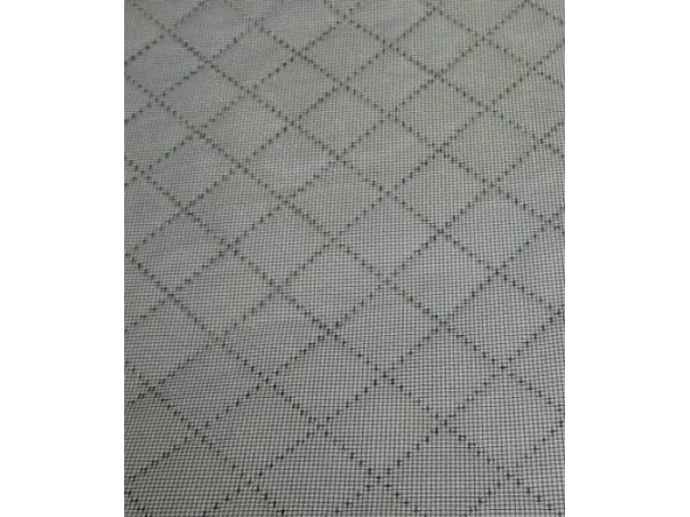
Наномембрана создает механический барьер с исключительными возможностями фильтрации воздуха поступающего в помещения через окна. Наномембрана предотвращает проникновение в помещение вредных частиц: пыли, пыльцы, смога, выхлопных газов, аллергенов, вирусов, грибковых и плесневых спор.
Предназначена для установки в окна и системы вентиляции, ее основной целью является формирование барьера от проникновения пыли, пыльцы и других загрязнений. Она также помогает воспрепятствовать распространению плесени и спор бактерий, при этом обеспечивая высокую проницаемость воздуха, газов и паров воды. Улавливание частиц происходит механически. Мембрана не содержит химических веществ.
В то время как обычные москитные сетки пропускают в помещение твердые частицы, а сетки против пыльцы, в лучшем случае, могут задержать небольшое количество более крупных пыльцевых зерен. Нановолоконная мембрана может остановить и гораздо меньшие частицы, а так же множество других типов загрязнений. Использование мембраны, таким образом, является весьма эффективным не только в помещениях, где находятся аллергики или астматики, но и в помещениях с людьми страдающими сердечно-сосудистыми расстройствами и заболеваниями легких, проживающих в местах или регионах с высоким уровнем пыли в воздухе, а также для здоровых людей, которые просто хотят защитить свой дом от загрязнений и жить в чистоте.
Мембрана легко очищается водой от пойманных ею вредных частиц
легко устанавливается в рамку на место обычных москитных сеток.

Вес – 4,8
Гарантия - 1 год
Материал трехслойной сетки–полиэстер.
Вид – рулон (Размеры 1400х30 000мм,1600х30 000 мм)
Метод изготовления – плетение.

Сетки из Стекловолокна 7019900095
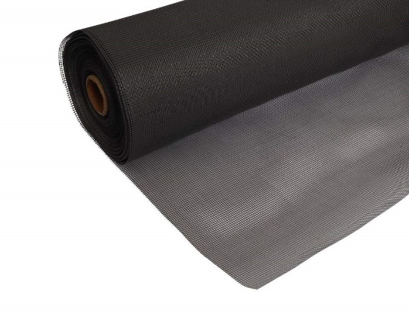
- Москитная сетка Антимошка, отличается от обычных москитных сеток более мелкой ячейкой, что обеспечивает защиту от мельчайших насекомых, в том числе мошек. Мелкая ячейка эффективна против проникновения даже самых маленьких насекомых, а также частичек мусора. Ячейки такой сетки настолько малы, что способны остановить даже самые маленькие насекомые, такие как мошки. Стекловолокно – прочный и долговечный материал, который хорошо выдерживает различные воздействия окружающей среды. Не нарушает внешний вид окна.. Удобство использования: Москитная сетка Антимошка легко крепится на оконный проем и может быть легко снята для уборки.
Вес – 5,46 -6,24 кг
Гарантия - 1 год
Материал сетки для антимошка–стекловолокно.
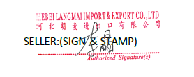
Вид – рулон (Размеры 1400х30 000мм,1600х30 000 мм)
Плотность основы нити – 22*22 на дюйм
Метод изготовления – плетение.

